Rapport de mission MAJHANDI mai 2018

Introduction

La mission de janvier 2018 est la douzième mission de l'association.
La mission avait pour but de prendre en charge 58 enfants pour une prise en charge pluridisciplinaire.
La mission a été précédée d’une réunion de préparation sur l’organisation à la Réunion
Il faut souligner l’important travail de préparation réalisé par l’équipe de Majhandi en amont de la mission :
L’organisation administrative, la gestion des volontaires, l’organisation des équipes : c’est notre présidente, Arielle, aidée de membres du conseil d’administration qui assure cette tâche.
La réalisation des colis de matériel et de vêtements à emporter pour la mission : c’est Claire, responsable de la réception des dons, aidée par des volontaires qui assurent cette tâche.
La coordination médicale, la conception des dossiers de suivi : c’est François qui prépare documents, dossiers et étiquettes

La mission de consultations de Mars n’a pu avoir lieu pour cause d’indisponibilité de François. Remis de sa fracture de la clavicule il a pu réaliser les consultations la semaine précédant la mission afin d’établir des prescriptions d’objectifs et d’appareillage pour chaque enfant.

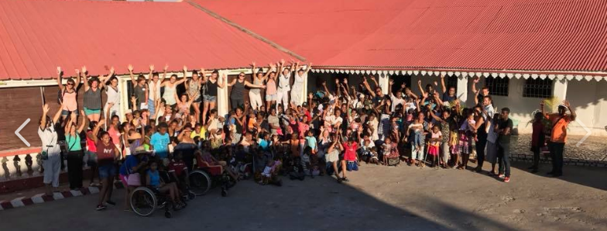

Les enfants :
58 enfants étaient invités
56 enfants étaient présents
Moyenne d’âge 7 ans

Diagnostics :
33 Paralysies cérébrales
2 paralysies sensitivo-motrices
6 retards psychomoteurs
2 Fibrodysplasies Ossifiantes Progressives.
2 Ostéogénèses imparfaites
1 arthrogrypose
2 Autismes
5 malformations congénitales
1 Trisomie

Les volontaires :
26 volontaires bénévoles étaient présents :
- 11 kinésithérapeutes,
- 3 ergothérapeutes
- 2 psychomotriciennes
- 3 psychologues,
- 1 orthophoniste,
- 1 infirmier,
- 1 enseignante,
- 1 appareilleur,
- 1 volontaire non médical,
- 1 neuro-pédiatre,
- 1 médecin de Rééducation.
20 venaient de la Réunion
1 de Madagascar
2 de Mayotte
3 de la métropole
Au-delà d’être bénévoles, ils ont payé leur voyage, leur hébergement et leurs frais de repas.

Les volontaires indemnisés malgaches
- L’assistante locale de Majhandi
- 2 étudiantes en médecine secrétaires
- 1 étudiant en gestion comme comptable
- 10 étudiants en médecines malgaches interprètes
- 1 économe
- 1 cuisinière
- 4 aides cuisinières
- 1 Institutrice
- 1 aide au vestiaire
- 1 femme de ménage
- 3 couturiers
- 1 menuisier
- 1 soudeur
- 2 ouvriers
- 2 lingères
- 1 gardien

La semaine de travail
Le dimanche réunion de travail « Chez Tranquille » pour préparer la semaine, constituer les groupes thérapeutiques préparer les dossiers papier et régler les aspects comptables. Nous insistons sur la nécessité de réaliser des cahiers de qualité pédagogique et esthétique pour chaque enfant.

Lundi
Accueil des familles, constitution des équipes, examen des enfants, choix des priorités.
Consultation d’appareillage pour
Bilans et début du travail technique.
Mardi
Consultation d’appareillage
Poursuite travail technique.
Début de l’Ecole des parents
Mercredi jeudi
Formation des familles, appareillage, réalisation des cahiers
Le vendredi :
Finalisation des cahiers
Remise des appareillages
Constitution des dossiers médicaux.
Fiches de transmission.
Et…
La fête de fin de semaine
Un goûter offert par François,
Des vêtements ont été offerts aux enfants de la mission.
On a fait des discours, comme à chaque fois pour dire qu'on était très contents de tout et prendre rendez-vous pour la consultation de juillet.

Les équipes pluridisciplinaires kinésithérapeutes, ergothérapeutes et orthophonistes, infirmier.
5 groupes pluridisciplinaires ont été constitués mais avec des manques de spécialité qui ont rendu nécessaire la transversalité.
Chaque équipe avait la charge d’un groupe d’enfants et des familles correspondantes.
L’orthophoniste a dû prendre en charge tous les enfants nécessitant son avis.
L’harmonie entre les différentes professions a été une nouvelle fois la clef de la réussite de cette mission.

La neuro-pédiatre :
De nombreux enfants étaient prévus en consultation, ils ont tous été examiné par Marie Christine, un rapport est dans le dossier, les traitements anti-comitiaux ont été ajustés.

Les psychologues :
3 psychologues ont vu tous les enfants et établi un document pour aider les futurs thérapeutes dans leur prise en charge.

La dentiste :
Tous les enfants ont été examiné, un bilan dentaire est dans le dossier, l’éducation à l’hygiène bucco-dentaire a été faite. Reste à trouver les moyens financiers pour faire soigner les enfants.

Les cahiers :
Ils ont tous été finalisés le vendredi matin.

L’appareillage :
L’équipe d’appareillages sous la direction de Romain a tenu les objectifs.
Tous les appareils étaient terminés le vendredi midi en dehors de 6 sièges en attente de skaï.
La présence de Akim « bricoleur » pour l’occasion a renforcer l’équipe.

Nous avons livré :
- 17 SOB (Siège orthopédique en bois) ont été faits ou révisés,
- 7 POMMI ont été adaptés,
- 10 orthèses MS ont été réalisées ou révisées,
- 4 Akilettes ont été livrés,
- 5 Pirouettes ont été réalisées ou réglées,
- 2 Fauteuils Roulants ont été livrés
- 2 planches de verticalisation

L’encadrement
Il a été assuré par Marie Christine et Camille avec écoute, rigueur et dynamisme.

Le secrétariat
Nomena, Cédric et Mi ont assuré un travail parfait au secrétariat et en comptabilité.

Les 10 interprètes
Les étudiants en médecine ont traduit, expliqué et complété les cahiers en malgache. Excellente équipe efficace et dynamique qui a partagé le travail et des moments de loisirs avec les thérapeutes.

Les techniciens locaux
- Les couturiers habituels ont été présents avec leurs machines. Ils restaient 6 sièges à finaliser en fin de mission.
- Le menuisier avait préparé les Kits commandés avec un bois supérieur qui a fait la satisfaction de Romain.,
- Le soudeur avait livré les akilettes avant la mission.
- Les 2 ouvriers pour le bricolage.

Les cuisinières
5 femmes se sont activées efficacement à la cuisine et au service.
Les repas étaient servis à l'heure presque chaque jour.
Il a fallu servir 850 repas dans la semaine (enfants, familles, personnels)
Globalement une réussite.

Les 2 lingères
Elles ont fourni des blouses et pantalons propres presque chaque jour

Les chauffeurs
Un Badjaj dédié a assuré les courses.

L’institutrice de MAJHANDI
Joé a profité des conseils de l’enseignante sur place et dans sa classe.

Les locaux de travail
L'hôtel "Le Bonheur" nous a accueilli comme d’habitude.
Nous disposions, de toute la place nécessaire pour le travail et les repas.
Merci à la directrice Mme Colette pour son tarif de faveur.
Plusieurs familles étaient hébergées et nourries le soir par l'association.

Les locaux d'hébergement des thérapeutes
Toute l’équipe était hébergée à l’hôtel « Chez Tranquille ».
Que du bonheur…
Et du Capirinha

Les transports
Le voyage aller Tana-Mahajanga a duré 10 h, arrivée à 4h30 du matin, merci à TAN qui organise pour son patron.
Les transports Chez Tranquille-Hôtel Le Bonheur aller-retour ont été fait dans un bus loué par l’association.

Don de matériel
Le SESSAD et le CAMSP de Draguignan se sont motivées pour recueillir
des dons.
Pour le SESSAD, merci à Nathalie Petri et son équipe, pour les dons de lunettes, téléphones portables, et une mention spéciale pour l'informaticien qui a nettoyé 4 ordinateurs portables qui ont permis d’équiper la classe.
Pour le CAMSP, c'est l'association "l'Art de grandir" associée au CAMSP
qui a permis d'acheter cahiers, stylos et Crayola.
Merci au thérapeutes pour les apports en matériel d’appareillage et de vêtements.

Notre mécène local
Akil, Vice Président de Majhandi
Il garde notre matériel et le livre à chaque mission.
Il nous offre la mousse pour l’appareillage, l’eau pour les thérapeutes, nous avance les fonds nécessaires et tant de choses, en plus de son amitié. Merci.
Son frère Chice Quincailler est toujours disponible pour satisfaire nos commandes à prix coûtant et plus.

La coordinatrice locale
Zita l’assistante locale de l'association a réussi son objectif, les enfants étaient présents. Elle a coordonné toute la préparation de la mission : convocations des familles, recrutement du personnel, réservation des locaux, organisation des repas.

L’école des parents
Des réunions ont été organisées pour éduquer les familles à la prise en charge de leur enfant.

Organisation de la consultation de juillet
Chaque famille est repartie avec un RDV pour la consultation de suivi de juillet.

Les avancées de cette mission
- La constitution de dossiers papier nécessaire à la communication,
- Le bilan psychologique de chaque enfant.
- Le bilan dentaire de chaque enfant.
- L’apport des orthèses et têtières de récupération a permis d’appareiller presque tous les enfants.

Les choses à améliorer

Améliorer la gestion des dossiers papiers.
Mettre en place une réunion « projet » pour les enfants.
Poursuivre sur la voie d’une éducation thérapeutique structurée.
Formaliser le programme de l’Ecole des parents
Envisager la chirurgie orthopédique indispensable pour certains enfants.
Mieux contractualiser avec « Chez Tranquille »
Les retours écrits par les volontaires seront publiés sur le site.

COMTPABILITE

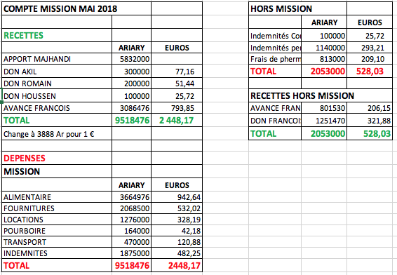
Cette mission à bénéficier de 2 dons importants à l’association
Jacques PREZIOSI 1000 €
Philippe SAMSON (Podo-Orthopédie des Mascareignes) 800 €

Le coût par enfant pour MAJHANDI
44 €

Le coût pour les thérapeutes
Sur l’estimation de 500 € par volontaires
13000 € soit 214 € par enfant

AU TOTAL 232 € par enfant

Merci à tous ceux qui ont participé directement ou financièrement à cette mission.
Rendez-vous en septembre 2018 pour la prochaine mission.

François Metté

